 | МОСКОВСКИЙ ГОСУДАРСТВЕННЫЙ УНИВЕРСИТЕТ  имени М.В.Ломоносова | 
 | Факультет вычислительной математики и кибернетики

Компьютерный практикум по учебному курсу
«ВВЕДЕНИЕ В ЧИСЛЕННЫЕ МЕТОДЫ»

ЗАДАНИЕ № 2.
Численные методы решения дифференциальных уравнений

ОТЧЕТ
о выполненном задании
студентки 219 учебной группы факультета ВМК МГУ
Учар Айгуль Хулусиевны

гор. Москва 2023 г.

Подвариант № 1

РЕШЕНИЕ ЗАДАЧИ КОШИ ДЛЯ ДИФФЕРЕНЦИАЛЬНОГО УРАВНЕНИЯ ПЕРВОГО ПОРЯДКА ИЛИ СИСТЕМЫ ДИФФЕРЕНЦИАЛЬНЫХ УРАВНЕНИЙ ПЕРВОГО ПОРЯДКА

Цель работы
Изучение и усвоение методов Рунге-Кутта второго и четвертого порядка точности, применяемых для численного решения задачи Коши, связанной с дифференциальным уравнением (или системой дифференциальных уравнений) первого порядка.

Постановка задачи
Рассмотрим обыкновенное дифференциальное уравнение первого порядка, разрешенное относительно производной и имеющее вид:
𝑑𝑦
𝑑𝑥 = 𝑓(𝑥, 𝑦), 𝑥₀ < 𝑥 (1)
с дополнительным начальным условием, заданным в точке:
𝑦(𝑥₀) = 𝑦₀ (2)
Предполагается, что правая часть уравнения (1) функция такова, что гарантирует существование и единственность решения задачи Коши (1)-(2).
Если рассматривается не одно дифференциальное уравнение вида (1), а система обыкновенных дифференциальных уравнений первого порядка, разрешенных относительно производных неизвестных функций, то задача Коши имеет вид (на примере двух дифференциальных уравнений и дополнительных условий):
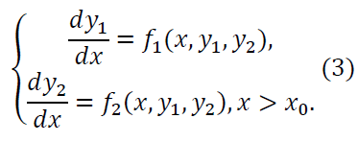

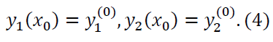

Предполагается, что правые части уравнений, описанных в (3), выбраны таким образом, что обеспечивается существование и единственность решения задачи Коши (3)-(4). Однако теперь речь идет о системе обыкновенных дифференциальных уравнений первого порядка, представленной в форме, где производные неизвестных функций разрешены.

Цели и задачи практической работы
- Решить задачи Коши (1)-(2) и (3)-(4) наиболее известными и широко используемыми на практике методами Рунге-Кутта второго и четвертого порядка точности, аппроксимировав дифференциальную задачу соответствующей разностной схемой (на равномерной сетке); полученное конечноразностное уравнение (или уравнения в случае системы), представляющие фактически некоторую рекуррентную формулу, просчитать численно;
- Найти численное решение задачи и построить его график;
- Найденное численное решение сравнить с точным решением дифференциального уравнения

Описание метода решения
Воспользуемся разложением функции (1) в ряд Тейлора для построения разностной схемы интегрирования:
ℎ2
𝑦(𝑥𝑖+1) = 𝑦(𝑥𝑖) + 𝑦′(𝑥𝑖)ℎ + 𝑦′′(𝑥𝑖) + ⋯
2
Заменим вторую производную в этом разложении выражением
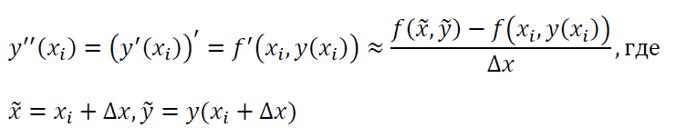

Отметим, что Δx подбирается из условия достижения наибольшей точности записанного выражения. Для дальнейших выкладок произведем замену величины 𝑦̃ разложением в ряд Тейлора:
Для исходного уравнения (1) построим вычислительную схему:
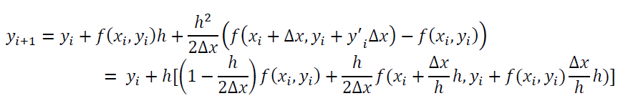

ℎ

Положим 𝛼 =

ℎ
ℎ 1
= ;
2∆𝑥 2
ℎ

𝑦_{𝑖+1} = 𝑦_{𝑖} + 2 𝑓(𝑥_{𝑖}, 𝑦_{𝑖}) + 2 𝑓(𝑥_{𝑖} + ℎ, 𝑦_{𝑖} + ℎ𝑓(𝑥_{𝑖}, 𝑦_{𝑖})).
Для системы дифференциальных уравнений формула верна для всех 𝑦^{𝑗}.
В ситуациях, когда точности схемы Рунге-Кутта второго порядка оказывается недостаточно, часто применяется схема Рунге-Кутта четвертого порядка точности следующего вида: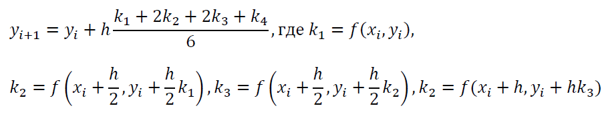

Описание программы
- def sec_order (x0, h, x1, y0): функция находит, возвращает и выводит
значения искомой функции задачи Коши методом Рунге-Кутта второго

порядка точности ^{𝑑𝑦} = 𝑓(𝑥, 𝑦), 𝑦(𝑥₀) = 𝑦
₀ при значениях аргумента,

𝑑𝑥
начиная с x0 до x1 с шагом h;
- def fourth_order (x0, h, x1, y0): функция находит, возвращает и выводит значения искомой функции задачи Коши методом Рунге-Кутта

четвертого порядка точности ^{𝑑𝑦} = 𝑓(𝑥, 𝑦), 𝑦(𝑥₀ ) =𝑦₀
при значениях

𝑑𝑥
аргумента, начиная с x0 до x1 с шагом h;
- def system_sec_order (x0, h, x1, y10, y20): функция находит, возвращает и выводит значения искомых функций при значениях аргумента, начиная с x0 до x1 с шагом h, задачи Коши для системы дифференциальных уравнений методом Рунге-Кутта второго порядка точности
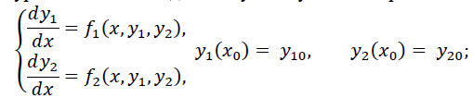

- def system_fourth_order (x0, h, x1, y10, y20): функция находит, возвращает и выводит значения искомых функций при значениях аргумента, начиная с x0 до x1 с шагом h, задачи Коши для системы дифференциальных уравнений методом Рунге-Кутта четвертого порядка точности
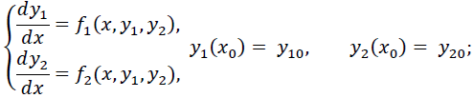

- def solution(x): функция возвращает в точке x значение функции
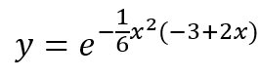

- def system_solutionl(y, x): вспомогательная функция для библиотечной функции odeint поиска решений системы ОДУ
- def f(x, y): функция возвращает значение правой части дифференциального уравнения 𝑦′ = (х − x²)у;
- def f1(x, y1, y2): функция возвращает значение правой части первого дифференциального уравнения системы 𝑦′1= $\sin\left(1.4*y_{1}^{2}\right)-x+y_{2}$

- def f2(x, y1, y2): функция возвращает значение правой части второго дифференциального уравнения системы 𝑦′2 = $x-y_{1}-2.2y_{2}^{2}+1$

Исходный код

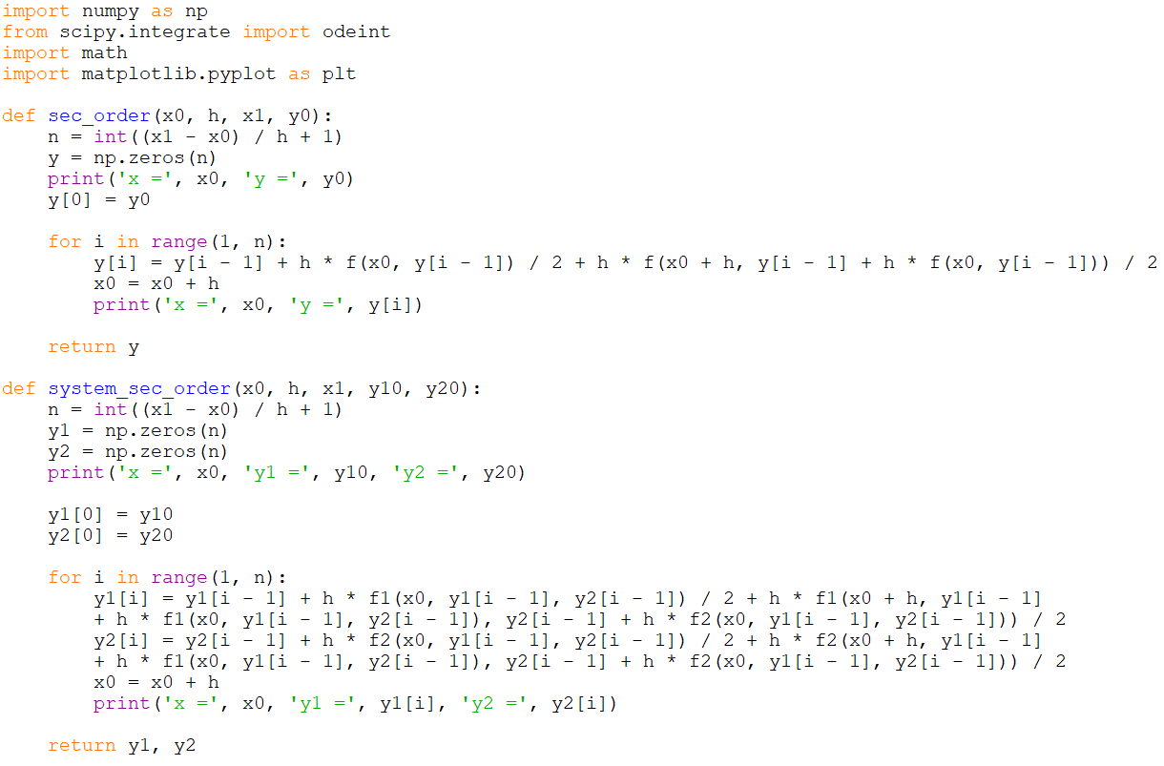
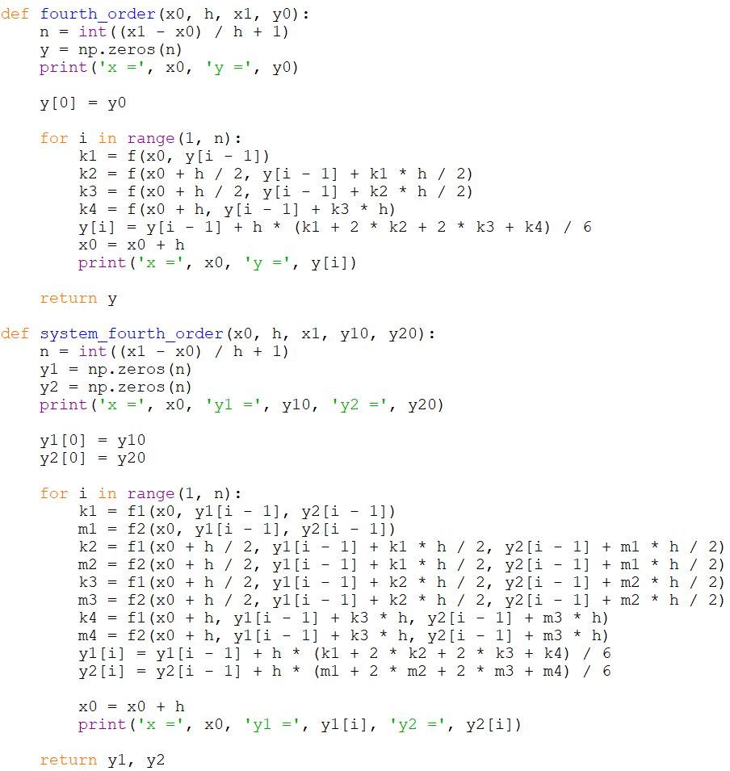

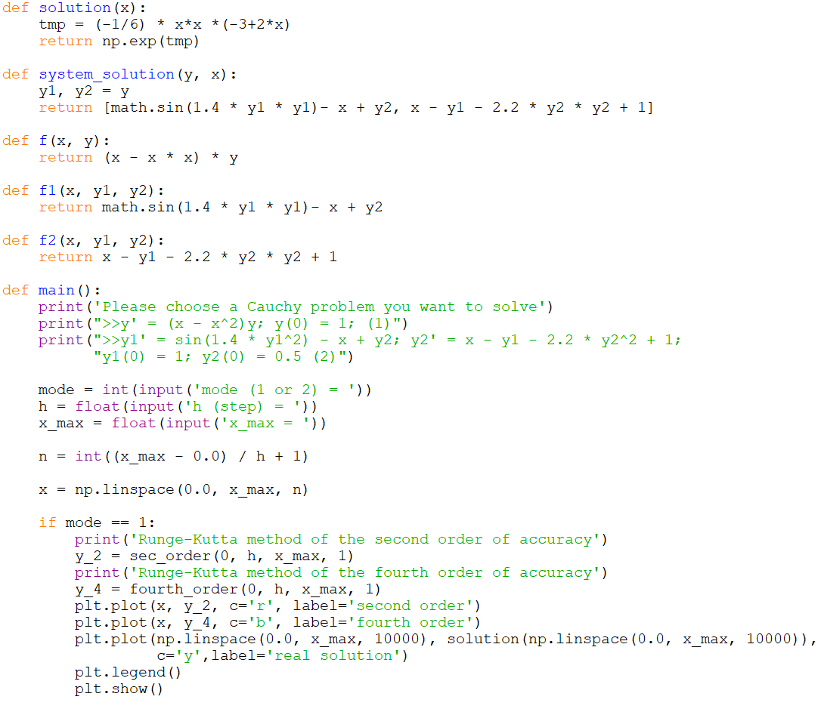

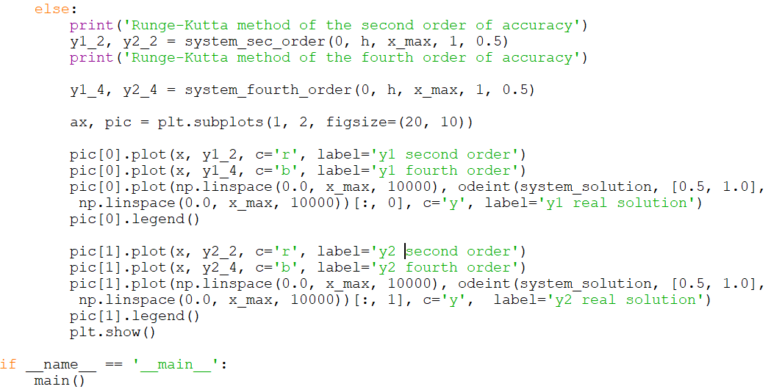
Тесты

Таблица 1 вариант 6
𝑦′ = (х − x²)у, 𝑦(0) = 1;

Точное решение:
2

−

Рассмотрим данное уравнение на отрезке [0; 5] с шагом h = 0.2

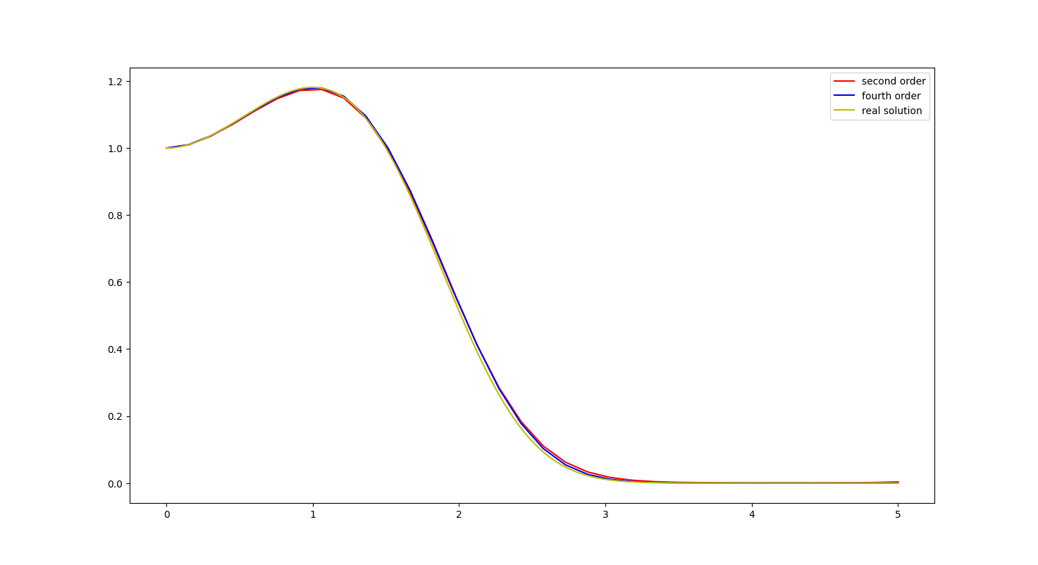

Таблица 2 вариант 17
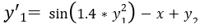
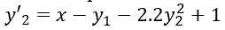

𝑦1(0) = 1, y₂(0) = 0.5

Рассмотрим данную систему на отрезке [0; 8] с шагом h = 0.14
На графиках показаны графики результатов работы программы для y₁ и y₂.

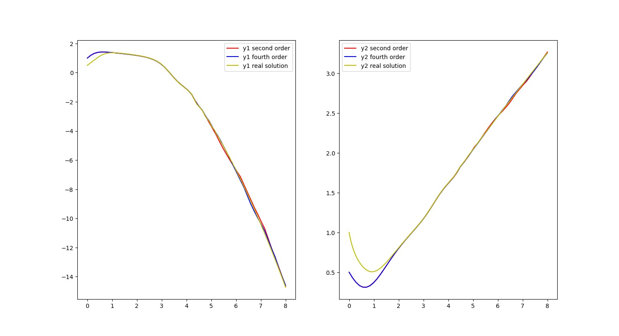



Вывод

Мы рассмотрели методы Рунге-Кутта второго и четвертого порядка точности для численного решения дифференциальных уравнений и системы дифференциальных уравнений. Важно отметить, что метод Рунге-Кутта четвертого порядка точности проявил меньшее отклонение по сравнению с методом второго порядка точности. Кроме того, при использовании меньшего шага методы Рунге-Кутта обеспечивают более эффективную сходимость.
Подвариант №2

Решение краевой задачи для обыкновенного дифференциального уравнения второго порядка, разрешенного относительно старшей производной

Цель работы
Освоить метод прогонки решения краевой задачи для дифференциального уравнения второго порядка.

Постановка задачи
Рассматривается линейное дифференциальное уравнение второго порядка вида 𝑦′′ + 𝑝(𝑥)𝑦′ + 𝑞(𝑥)𝑦 = −𝑓(𝑥), 0 < 𝑥 < 1, (1)
с дополнительными условиями в граничных точках
𝜎1𝑦(0) + 𝛾1𝑦′(0) = 𝛿1,

2
𝜎
𝑦(1) + 𝛾2
𝑦′(1) = 𝛿2
. (2)

Цели и задачи практической работы
- Решить краевую задачу (1)-(2) методом конечных разностей, аппроксимировав ее разностной схемой второго порядка точности (на равномерной сетке); полученную систему конечно-разностных уравнений решить методом прогонки;
- Найти разностное решение задачи и построить его график;
- Найденное разностное решение сравнить с точным решением дифференциального уравнения

Описание метода решения
Рассмотрим дифференциальное уравнение второго порядка с дополнительными условиями (1)-(2). Введем разностную сетку на отрезке

[𝑎, 𝑏]: (𝑥0
, 𝑥1
, … , 𝑥𝑛
), 𝑥𝑖
= 𝑎 + 𝑖ℎ, 𝑖 = 0, … , 𝑛, ℎ = 𝑏−𝑎 , 𝑛 − число шагов сетки.
𝑛

Заменим уравнение разностной сеткой, применив аппроксимацию для производных:

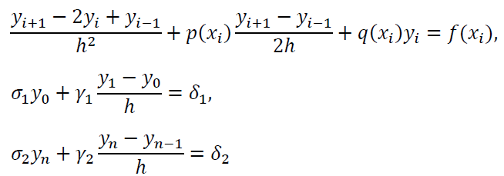

Введя обозначения

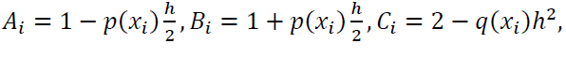

𝐹𝑖 = ℎ²𝑓(𝑥𝑖), получим СЛАУ:
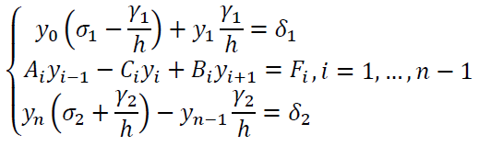

Решая СЛАУ методом прогонки: 𝑦𝑖 = 𝜉𝑖+1𝑦𝑖+1 + 𝜂𝑖+1, 𝑖 = 0, … , 𝑛 − 1,
получаем:
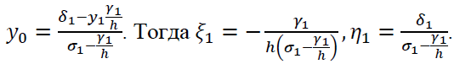

Из прямого хода метода прогонки с трехдиагональной матрицей имеем:
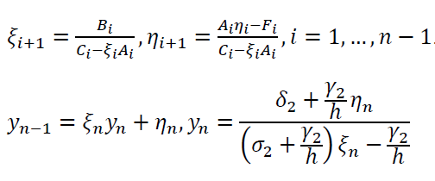

Обратный ход метода прогонки: 𝑦𝑖 = 𝜉𝑖+1𝑦𝑖+1 + 𝜂𝑖+1, 𝑖 = 𝑛 − 1, … ,0.

Описание программы
- def p0(x) (q0, f0, p1, q1, f1, p2, q2, f2): функция возвращает значение соответствующего коэффициента, зависящего от x, в уравнении
𝑦′′ + 𝑝(𝑥)𝑦′ + 𝑞(𝑥)𝑦 = 𝑓(𝑥);
- def solution1(x): функция возвращает значение в точке функции, являющейся решением краевой задачи (mode = 2) 𝑦′′ − 2𝑦′ − 3𝑦 =
𝑒^{4𝑥}, 0 < 𝑥 < 1, −𝑦(0) + 𝑦′(0) = 0.6, 𝑦(1) + 𝑦′(1) = 4𝑒³ + 𝑒⁴;
- def solution2(x): функция возвращает значение в точке функции, являющейся решением краевой задачи (mode = 3) 𝑦′′ + 𝑦′ = 1, 0 < 𝑥 <
< 1, 𝑦′(0) = 0, 𝑦(1) = 1;
- def test(n, x0, xn, sig1, sig2, gam1, gam2, del1, del2, p, q, f): функция находит и возвращает n значений решения краевой задачи вида
𝑦′′ + 𝑝(𝑥)𝑦′ + 𝑞(𝑥)𝑦 = 𝑓(𝑥), 𝑥0 < 𝑥 < 𝑥𝑛

𝜎1𝑦(𝑥0) + 𝛾1𝑦′(𝑥0) = 𝛿1,

𝜎2
𝑦(𝑥𝑛
) + 𝛾2
𝑦′(𝑥𝑛
) = 𝛿2,

соответствующих разбиению отрезку [x0, xn] на n+1 частей

Исходный код

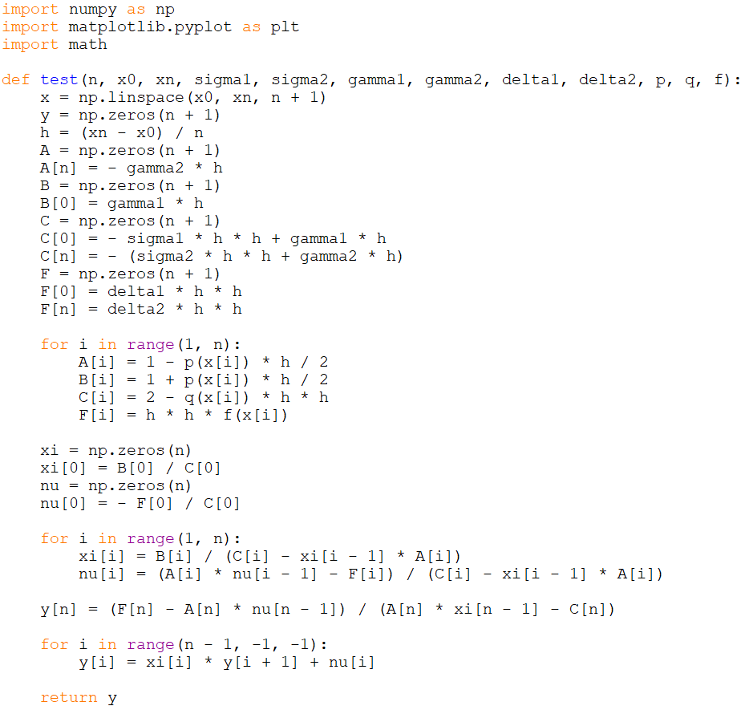

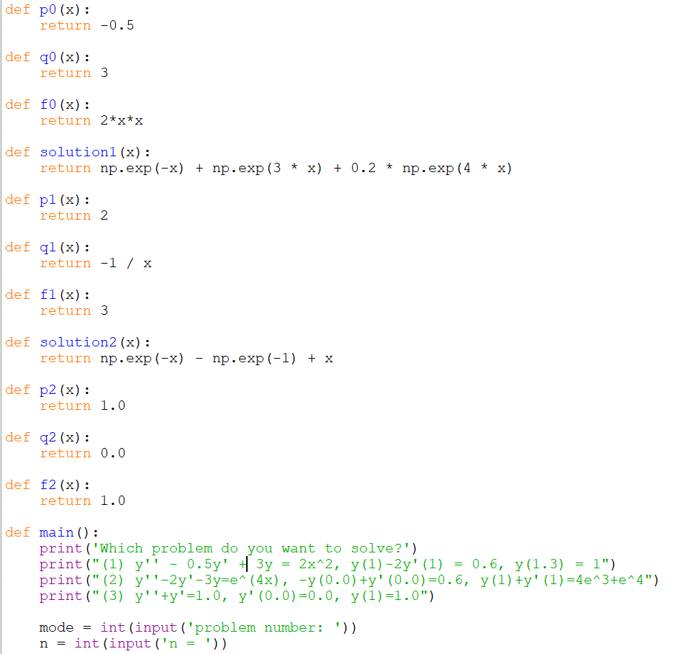

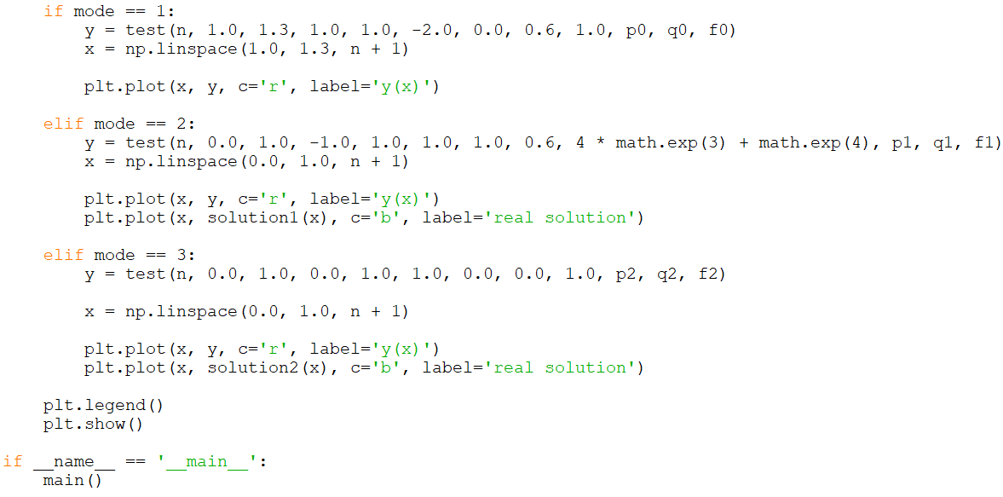
Тесты

Вариант 9
𝑦′′ − $\frac{y'}{2}$ $∙3y$ = 2x² ; 𝑦′(1) – 2y’(1) = 0.6; y(1.3) = 1.
Рассмотрим разбиение данного отрезка [1.0; 1.3] на n = 100 частей, получим графическое представление приближенного решения краевой задачи.
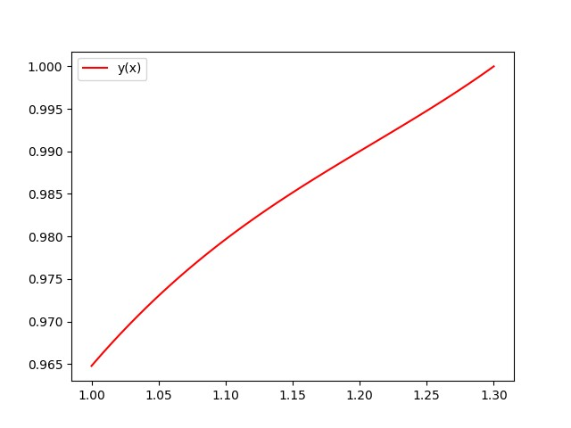

Дополнительный тест 1

𝑦′′ + 𝑦′ = 1; 𝑦′(0) = 0; 𝑦(1) = 1
Заданной краевой задаче соответствует аналитическое решение вида
𝑦 = 𝑒^{−𝑥} − 𝑒⁻¹ + 𝑥.

Рассмотрим разбиение данного отрезка [0.0; 1.0] на n = 100 частей, получим графическое представление приближенного решения краевой задачи.

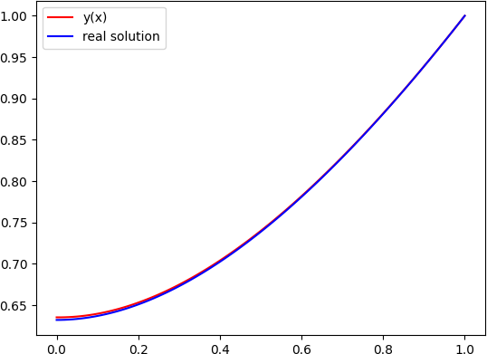

Дополнительный тест 2

𝑦′′ − 2𝑦′ − 3𝑦 = 𝑒^{4𝑥}; −𝑦(0) + 𝑦′(0) = 0.6; 𝑦(1) + 𝑦′(1) = 4𝑒³ + 𝑒⁴
Заданной краевой задаче соответствует аналитическое решение вида
𝑦 = 𝑒^{−𝑥} + 𝑒^{3𝑥} + 0.2𝑒^{4𝑥}.
Рассмотрим разбиение данного отрезка [0.0; 1.0] на n = 100 частей, получим графическое представление приближенного решения краевой задачи.
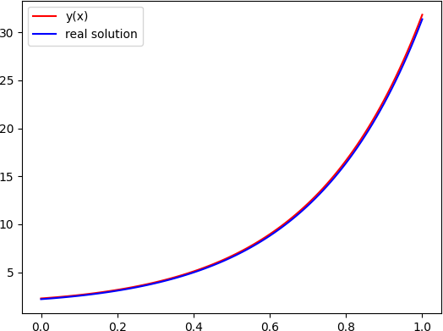
Вывод
В ходе выполнения отчетной работы был рассмотрен метод прогонки решения краевой задачи для дифференциального уравнения второго порядка. Важно отметить, что данный метод обладает более точной сходимостью к реальному решению при увеличении числа разбиений рассматриваемого отрезка.

